**站立会议记录**

会议时间： 2025年08月28日_

会议地点：_信息学院南楼B227_

项目组名称：_第 7组_

参会人员：___余沐阳，周以撒，林子涵，刘浩洋__

**一、已完成任务列表：**

1、周以撒：完成date类与record基类的数据与操作方法的定义

2、刘浩洋：完成record.manager的头文件。

3、林子涵：完成收入记录类income_record的头文件，继承自record, 添加收入类型枚举

4、余沐阳：完成支出记录类spend_record的头文件，继承自record, 添加支出类型枚举

**二、存在的问题：**

问题1（会上已解决）：怎么选择record_manager中储存收入与支出记录的存储方式？

解决：计划使用vector<record*> 存储指针,方便管理与多态的实现

问题2（会上已解决）：自定义枚举类型（如 income_category和spend_category）的输入输出如何处理?

解决:计划重载输入输出运算符，并写一个类型转换函数实现到字符串的转换

问题3（后续解决）：文件持久化存储时时，如何区分收入与支出记录？

**三、今日分派任务列表：**

1、周以撒：完善date类的健壮性，增加对闰年、月份天数的精确判断

2、刘浩洋：实现record_manager类的基本操作方法savetofile，loadfromfile与showallrecords。

3、林子涵：income_record的save()和showrecord()实现

4、余沐阳：spend_record的save()和showrecord()方法实现

系统分析与设计报告在下方

**《程序设计基础实践》实验报告**

**小组编号：** 第 7 组

**小组成员：**周以撒，余沐阳，林子涵，刘浩洋

**实验题目：** 个人财务收支管理系统 **任课教师:** 刘颖健

一、用户需求分析

**1.1 功能需求**

1. 收支记录管理

添加收入/支出记录

查看所有记录

按日期范围查询记录

修改和删除记录

1. 财务统计功能

实时余额查询

按类别统计收支

设置和检查财务目标

1. 数据持久化

文件保存和加载

数据备份和恢复

1. 用户界面

菜单驱动界面

输入验证和错误处理

**1.2 非功能需求**

1. 可靠性：数据持久化，防止数据丢失
2. 易用性：直观的菜单界面，清晰的提示信息
3. 健壮性：完善的输入验证和错误处理
4. 扩展性：模块化设计，便于功能扩展

二、系统UML类图

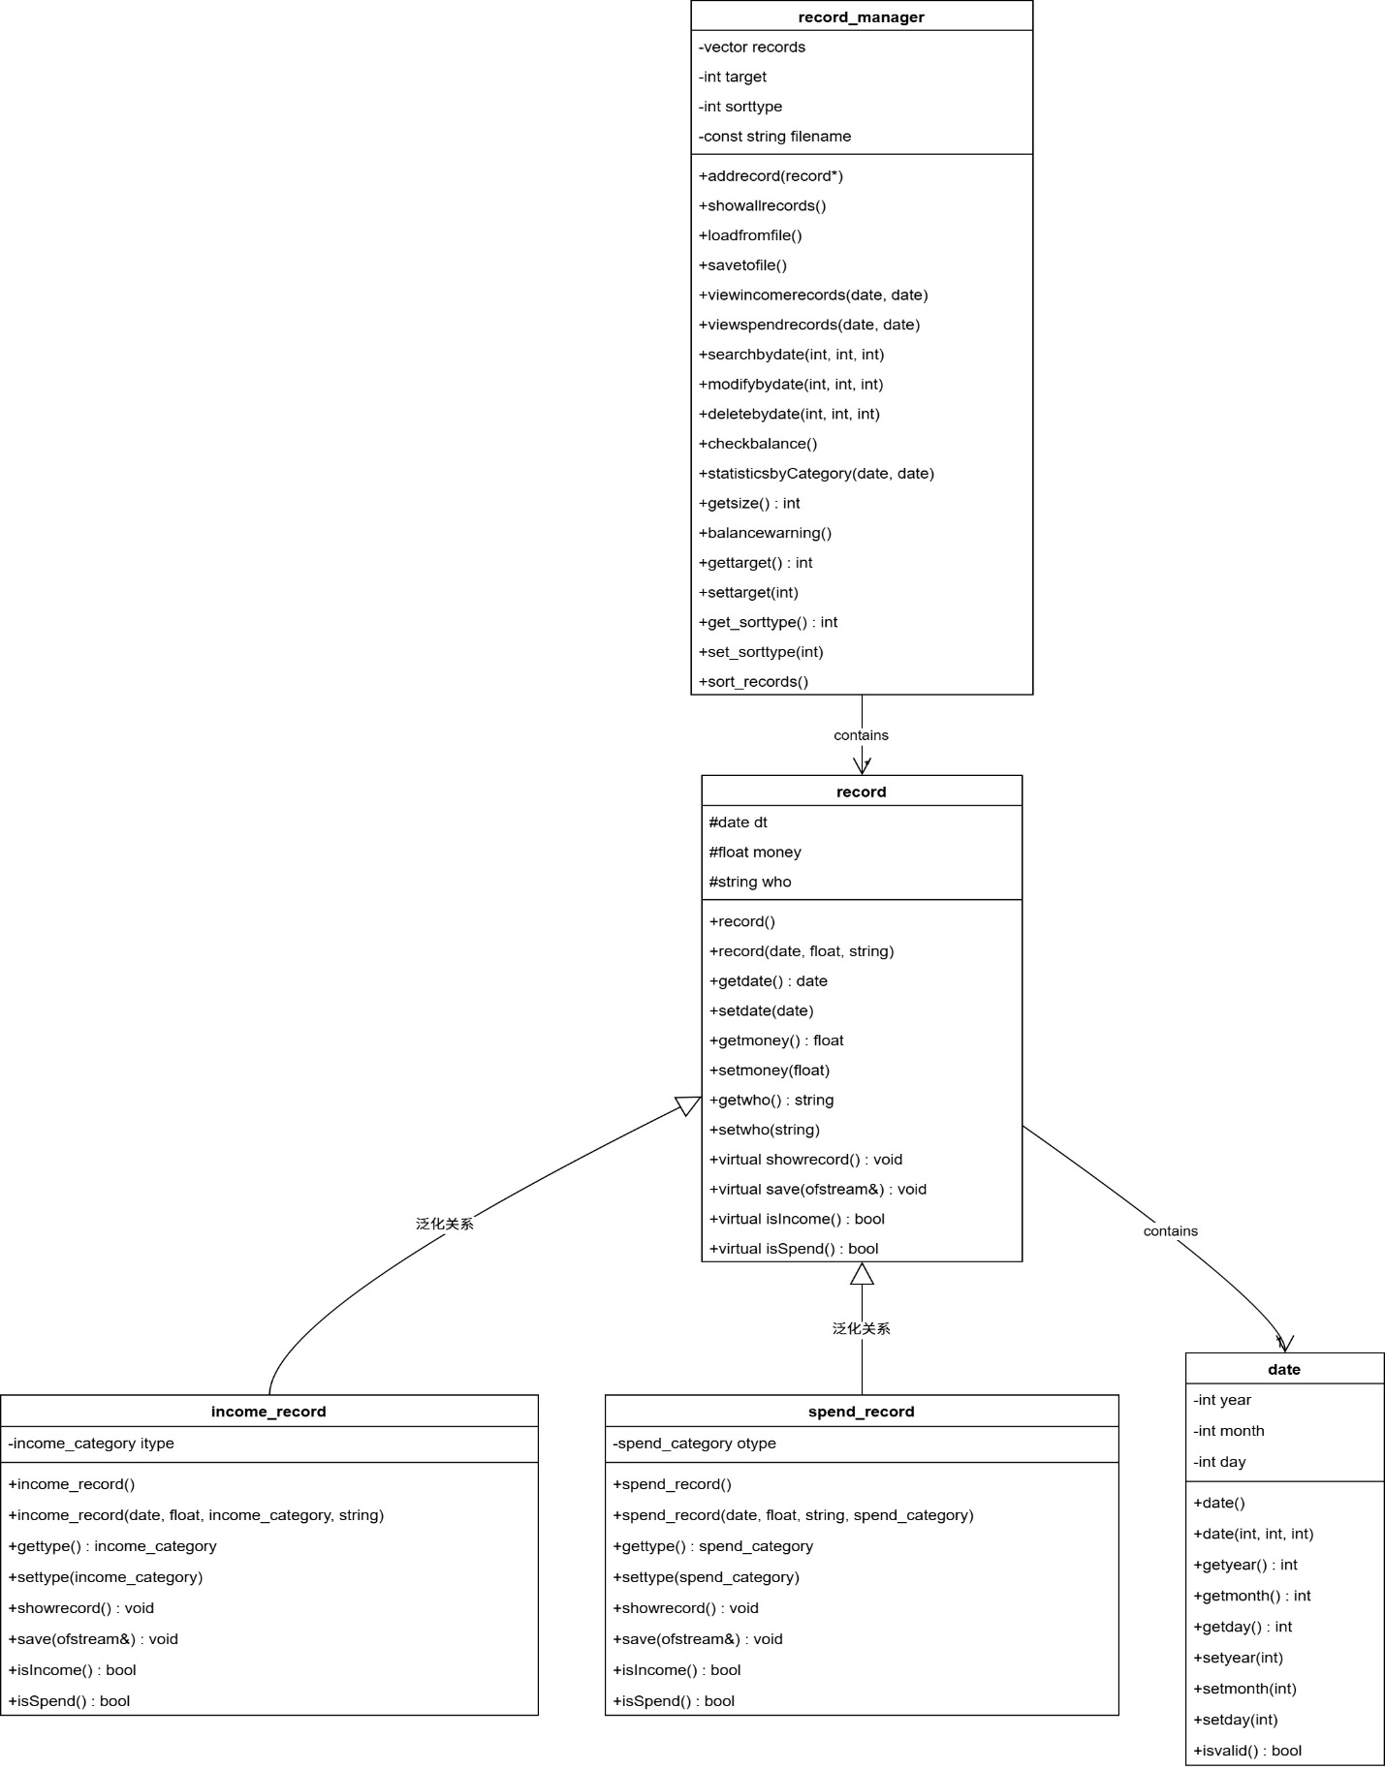

三、类规约说明

**3.1 date类**

总体说明:

负责日期数据的存储、验证和基本操作，确保日期的有效性。

属性说明:

year: int - 年份（1000-9999）

month: int - 月份（1-12）

day: int - 日期（1-31，根据月份和闰年验证）

操作说明

构造函数: 初始化日期，默认2000/1/1

getter/setter: 提供属性的访问和修改

isvalid(): 验证日期有效性（包括闰年判断）

比较运算符: 支持日期的各种比较操作

流操作符: 支持输入输出格式化

对象实例说明

*date today(2024, 12, 25); // 创建2024年12月25日的日期对象*

*if (today.isvalid()) { // 验证日期有效性*

*cout << today; // 输出: 2024/12/25*

*}*

**3.2 record类（抽象基类）**

总体说明

所有财务记录的基类，定义公共接口和基本属性。

属性说明

dt: date - 交易日期

money: float - 交易金额

who: string - 交易对方信息

操作说明

构造函数: 初始化记录基本信息

getter/setter: 提供属性的访问和修改

showrecord(): 显示记录信息（虚函数）

save(): 保存记录到文件（虚函数）

isIncome()/isSpend(): 判断记录类型（纯虚函数）

**3.3 income_record类**

总体说明

继承自record类，专门处理收入记录。

属性说明

itype: income_category - 收入类型枚举

操作说明

构造函数: 初始化收入记录

gettype()/settype(): 收入类型管理

showrecord(): 重写显示方法，显示收入特定信息

save(): 重写保存方法，包含收入类型标识

isIncome()/isSpend(): 返回相应的布尔值

对象实例说明

*income_record salary(date(2024, 12, 25), 5000.0, salary, "公司");*

*salary.showrecord(); // 显示收入记录详细信息*

**3.4 spend_record类**

总体说明

继承自record类，专门处理支出记录。

属性说明

otype: spend_category - 支出类型枚举

操作说明

构造函数: 初始化支出记录

gettype()/settype(): 支出类型管理

showrecord(): 重写显示方法，显示支出特定信息

save(): 重写保存方法，包含支出类型标识

isIncome()/isSpend(): 返回相应的布尔值

**3.5 record_manager类**

总体说明

核心管理类，负责所有记录的增删改查和统计分析。

属性说明

records: vector<record*> - 存储所有记录的动态数组

target: int - 财务目标金额

sorttype: int - 排序方式标识

filename: const string - 数据文件名

操作说明

记录管理: 添加、显示、加载、保存记录

查询功能: 按日期、类型、范围查询

统计功能: 余额计算、分类统计、目标检查

排序功能: 支持多种排序方式

文件操作: 数据持久化管理

对象实例说明:

*record_manager manager; // 创建管理器实例*

*manager.loadfromfile(); // 从文件加载数据*

*manager.showallrecords(); // 显示所有记录*

*manager.checkbalance(); // 检查余额*

*manager.savetofile(); // 保存数据到文件*